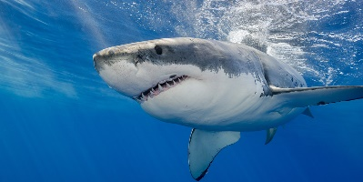 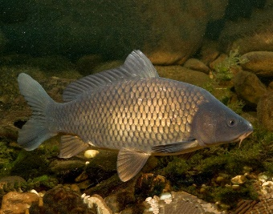

DRSNOKOŽCE

-majú vnútorné oplodnenie

-šupiny: plakoidné (dentín)

-nemajú plynový mechúr /avšak v pečeni majú olej – slúži na nadľahčovanie

-musia stále plávať, aby neklesli na dno

-telo chrupkovité

-nemajú skrelu (viečko) 5 – 7 žiabrových štrbín

-sú to poikilotermné živočíchy – čo znamená, že teplota tela je závislá od teploty prostredia

-majú bočnú čiaru

-typická je echolokácia

-majú Lorenziniho ampule

RYBY

-vonkajšie oplodnenie

-šupiny: cykloidné, ktenoidné

-majú plynový mechúr

-nemusia stále plávať

-telo chrupkovité / kostené

-majú skrelu (viečko), kt.kryje žiabre

-sú poikilotermné

-majú bočnú čiaru

-echolokácia nie je

-nemajú Lorenziniho ampule